МОУ специальная (коррекционная) школа – сад № 158

Консультация для родителей и педагогов
на тему:

«Использование нетрадиционных материалов в развитии сенсомоторной сферы детей младшего дошкольного возраста с ЗПР»

Подготовила:
Учитель-дефектолог
К. Л. Большакова
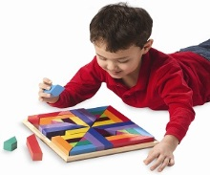
Познание окружающего мира детьми начинается с восприятия предметов и явлений. Все другие формы познания – запоминание, мышление, воображение – строятся на основе образов восприятия, являются результатом их переработки.
Восприятие происходит при непосредственном участии органов чувств (глаз, ушей, чувствительных рецепторов кожи, слизистой рта и носа). Но наличие органов чувств – это лишь предпосылка для восприятия окружающего мира. Для полноценного сенсорного развития необходима тренировка органов чувств с самого рождения, только в этом случае у ребёнка развивается способность реагировать на сенсорные раздражители разного характера и интенсивности.
Сенсорное развитие ребёнка–это развитие его восприятия и формирование представлений о внешних свойствах предметов: их форме, цвете, величине, положении в пространстве, а также запахе, вкусе и т. д.
Но для того, чтобы ребёнок познавал, изучал окружающие предметы, он должен их трогать, сжимать, гладить, т. е. совершать действия, которые называются моторными. Если малыш не сможет схватить предмет, то не сможет и изучить его. Поэтому большое внимание необходимо уделятьи развитию моторной сферы, особенно мелкой моторике, которая, как мы знаем, оказывает большое влияние на развитие речи.
В связи с этим меня заинтересовала проблема развития сенсомоторной сферы у дошкольников с ЗПР.
Я второй год работаю на младшей группе. И результаты диагностики показывают, что сенсорное и моторное развитие наших детей находится на очень низком уровне.
В настоящее время в магазинах можно приобрести множество замечательных пособий, но они стоят денег. А малышам для вызывания положительных эмоций на занятиях, познавательного интереса к заданиям, поддержания этого интереса, также для постоянного закрепления полученных знаний требуется достаточное разнообразие игрового материала. Поэтому я решила сама изготавливать пособия из того, что есть под рукой.
И сейчас хочу вас познакомить с первыми результатами моего труда.

Пособия для развития сенсомоторной сферы

- «Рыбалка»
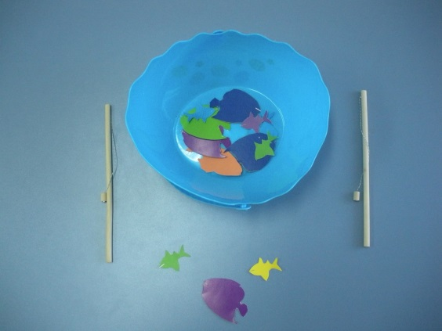
Задачи:
- закреплять представления о цвете, величине;
- учить группировать предметы по цвету, величине;
- развивать мелкую моторику.
Используемый материал: двухсторонний картон, трафарет «Рыбки», степлер, разноцветные ёмкости, магнитная удочка.
Описание: ребёнок по заданию педагога «ловит рыбок» (например, только жёлтых; или группирует по величине: больших в большой «аквариум», маленьких – в маленький).

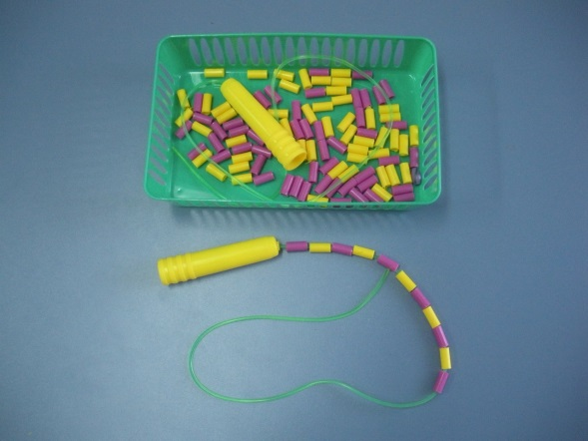
- «Гирлянда»

Задачи:
- развивать мелкую моторику;
- формировать представление о ритме;
- учить видеть закономерность и составлять ряд закономерно чередующихся предметов.

Используемый материал: скакалка, разрезанная пополам, полые цилиндры длиной 2 см.
Описание:
1 вариант.Ребёнок нанизывает цилиндры на шнур скакалки.
2 вариант (более сложный). Ребёнок нанизывает цилиндры в определённой последовательности, учитывая цвет.

- «Бабочки и цветы»
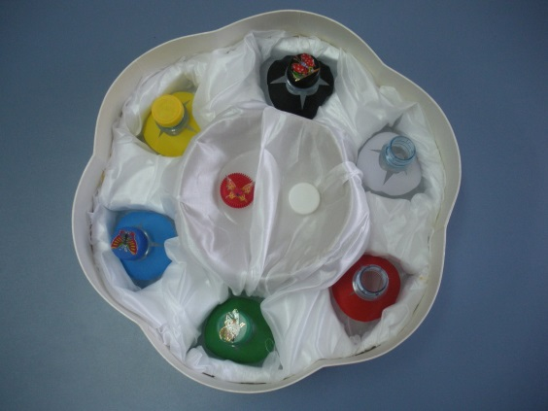
Задачи:
- учить соотносить предметы по цвету;
- развивать мелкую моторику.
Используемый материал: пластиковые бутылки, цветная бумага, коробка в форме цветка, наклейки «Бабочки».
Описание: ребёнок должен подобрать к бутылке крышку соответствующего цвета.
- «Цветные столбики»
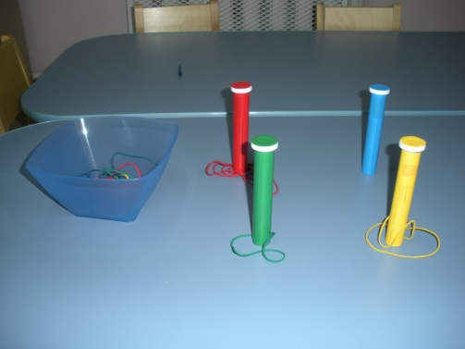
Задачи:
- учить соотносить предметы по цвету;
- развивать мелкую моторику.
Используемый материал: тубусы из – под «Бифиформа», цветная бумага, разноцветные резинки, картонная коробочка.
Описание: ребёнок надевает резинки на столбики, учитывая цвет.

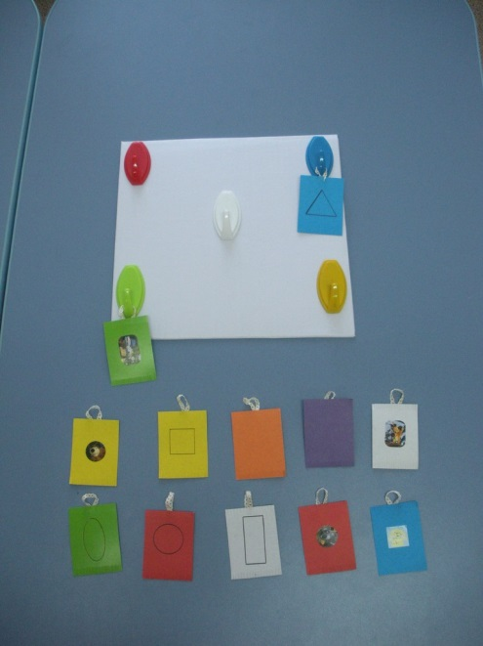
- «Полотенчики»
Задачи:
- закреплять представления об основных цветах и геометрических фигурах;
- учить соотносить предметы по цвету;
- развивать мелкую моторику;
- учить ориентироваться на плоскости.
Используемый материал: цветной картон, пластмассовые крючки основных цветов, тесьма.
Описание:
1 вариант. Ребёнок «вешает» полотенчики на крючки соответственно цвету.
2 вариант. Ребёнок «вешает» полотенчики на крючки, учитывая их расположение (например, на верхний или нижний, левый или правый и т. д.).

- «Цветик - семицветик»
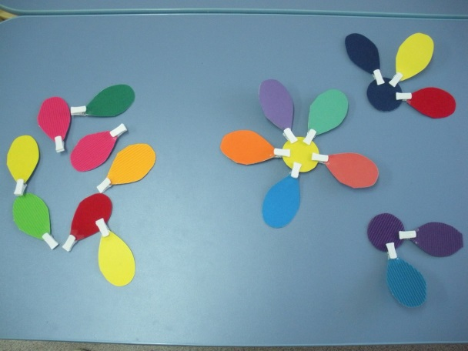
Задачи:
- развивать тактильные ощущения;
- развивать мелкую моторику.

Используемый материал: зажимы для штор, цветной картон разной фактуры.

Описание:
1 вариант. Ребёнок прикрепляет лепестки к основанию, опираясь на тактильные ощущения.
2 вариант (более сложный). Ребёнок прикрепляет лепестки к основанию с завязанными глазами.

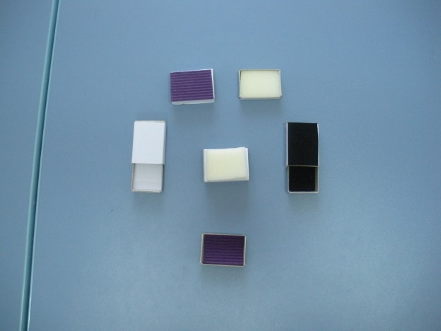
- «Найди ящичек»

Задачи:
- развивать тактильные ощущения;
- развивать мелкую моторику.

Используемый материал: коробки из – под спичек, кусочки разных материалов (меха, ткани, бархата, кожи и т. д.)

Описание:ребёнок на ощупь определяет, какой ящичек от какого коробка.

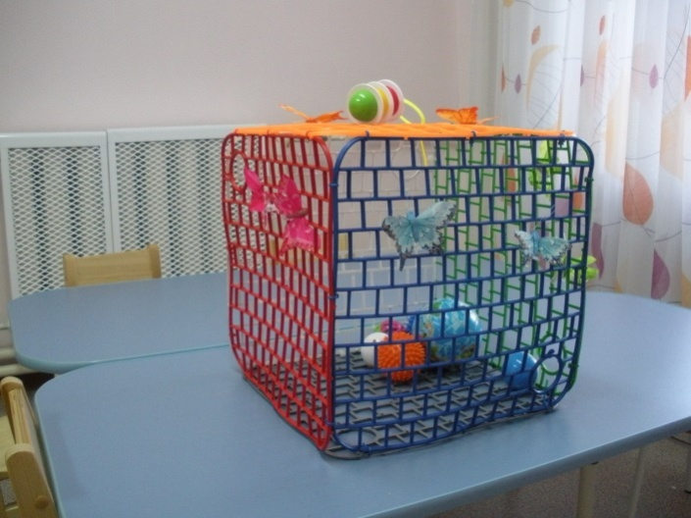
- «Сенсорный куб»
Задачи:
- развивать сенсорную сферу;
- развивать психические процессы;
- развивать мелкую моторику;
- учить детей играть вместе, взаимодействовать в коллективе.
Используемый материал: 6 решеток для раковины, нитки, коробочки от киндер – сюрприза, прищепки, скрепки, резинки, ленточки , шнуры , пластмассовые шары, колокольчики , бусы , пуговицы , кусочки тканей, пробки от пластиковых бутылок, гладкая и шершавая бумага, скотч, перышки, металлическая пластинка, магниты, катушка.
Описание: многофункциональное пособие.
Значение сенсорного развития в раннем и младшем дошкольном периоде трудно переоценить. Выдающиеся учёные в области дошкольной педагогики и психологии (А. В. Запорожец, А. П. Усова, Е. И. Тихеева и др.) справедливо считали, что сенсорное воспитание является одной из основных сторон дошкольного воспитания.

